Консультация для родителей «Этот удивительный ритм».

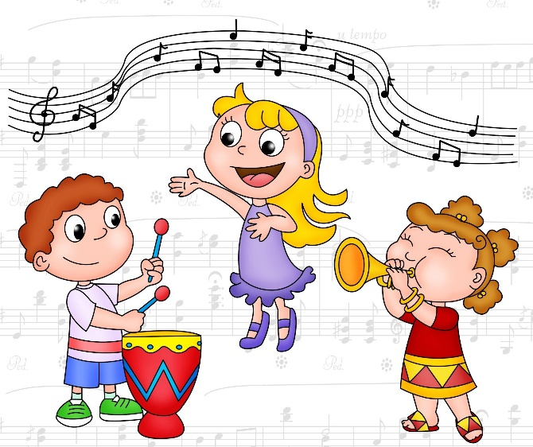

«Жизнь есть музыка с ее живым и творящим ритмом» (Э. Жак-Далькроз).

"Непослушный дождик" (для детей от 3 лет)
Дождик - кап! Дождик - кап!
То сильней, то тише. (ударять указательным пальцем одной руки по ладони другой).
Не стучи, не стучи,
Не стучи по крыше! (грозить пальцем)
Непослушный какой! (укоризненно покачать головой).
Погоди, не лейся!
Заходи к малышам (поманить руками).
И в тепле погрейся! (положить ладони на плечи, скрестить ладони на груди).

Ритм в стихах
Детские стихи помогают развивать чувства ритма, память, выразительную и эмоциональную речь, они являются основой хорошего литературного вкуса. Стихи следует подбирать небольшие, с ярким, хорошо запоминающимся текстом и сюжетом. На одном занятии следует исполнить 2-3 варианта одного стихотворения, не более.
«Тигренок»
«Эй, не стойте слишком близко:
Я тигренок, а не киска».
Варианты исполнения:
А. Взрослый, проговаривая стишок, ритмично хлопает в ладоши или по коленям (поочередно или крест - накрест) либо топает ногой; дети выполняют движения вместе с педагогом.
Б. Все ходят врассыпную. Плацы широко раздвинуты – «когти». В конце стихотворения сказать: «А-ам!»
В. Взрослый стоит в одном углу комнаты, дети, четко маршируя, и ритмично проговаривая слова, идут к нему из противоположного угла, «пугая» когтями». Взрослый пятится.
Г. Взрослый – «тигренок». Он «сидит в клетке».(Дети встают в круг, воспитатель – в центре). «Тигренок» ходит по клетке, проговаривая стихотворение, рычит, все дети разбегаются кто куда.
С помощью стихов и движений дети отмечают, запоминают и учатся отображать характерные особенности художественных образов, развивают свою память, фантазию. У них закрепляется понятие о динамике (тихо – громко, дети учатся соотносить образ с тембром музыкального инструмента.
С помощью этих упражнений происходит активизация сенсорных каналов восприятия: слуха, кинестетики (движения, зрения – и формируются нравственные качества: внимание к действиям других детей, уважение друг к другу.

